Тернопільська загальноосвітня школа І-ІІІ ступенів № 22

Тернопільської міської ради

Тернопільської області

***Розвиток творчих здібностей учнів у процесі вивчення геометричного різьблення***

З досвіду роботи вчителя

трудового навчання

Музики О. Ю.

Тернопіль - 2015

**Зміст**

**Розділ І. Відгук про педагогічну та методичну діяльність вчителя трудового** **навчання Музики О. Ю…**………………………………………..4

**Розділ ІІ. Опис досвіду**

1. Відповідність програмі…………………………………………………...6
2. Актуальність проблеми…………………………………………………..8
3. Форми і методи роботи………………………………………………….10
4. Результативність…………………………………………………………12

**Розділ ІІІ. Розробки уроків з трудового навчання**

1. Конспект уроку. Прийоми геометричного різьблення (9 клас)……..15

2. Конспект уроку. Елементи геометричного різьблення (9 клас)…….21

3. Конспект уроку. Елементи геометричного різьблення (9 клас)…….27

4. Конспект уроку. Розробка ескізних малюнків композицій для оздоблення виробу технікою геометричного різьблення (9 клас)…………33

5. Конспект уроку. Різьблення композиції обробної дошки (9 клас)…38

6. Конспект виховного заходу. Розумний молоток (8 клас)…………….44

**Розділ ІV. Позакласна і позашкільна робота**

1. Робота з обдарованими дітьми………………………………………….48
2. Підготовка шкільних виставок учнівських робіт в рамках предметно-методичного тижня трудового навчання «Я- творча особистість» та міського етапу Всеукраїнського етапу «Знай та люби свій край»… 48
3. Участь в II етапі Всеукраїнської олімпіади з трудового навчання ( член журі та член організаційного комітету) ………………………………49

**Розділ V. Методична робота**

1.Співпраця з педагогічним університетом………………………………50

2.Майстер-клас для вчителів. Доповідь під час майстер-класу…………50

3. Відвідування майстер-класів, семінарів………………………………..53

4. Виступ на обласному семінарі…………………………………………53

5. Видання………………………………………………………………….54

6. Робота над покращенням матеріально-технічної бази майстерень……………………………………………………………. . .... 54

**Перелік використаних джерел**…………………………………………56

***Розділ І.* Відгук про педагогічну та методичну діяльність вчителя трудового навчання Музики Олександра Юліановича.**

**Відгук**

Про педагогічну та методичну діяльність вчителя трудового навчання Тернопільської загальноосвітної школи I-III ступенів №22 Музики Олександра Юліановича.

Музика Олександр Юліанович – « спеціаліст вищої кваліфікаційної категорії», «старший вчитель»; стаж роботи тридцять два роки. Працює у Тернопільській загальноосвітній школі І-ІІІ ступенів №22 з 1986 року.  
 Олександр Юліанович вчитель високого рівня професіоналізму, творчості, ініціативи та результативності.

Музика Олександр Юліанович, чітко усвідомлюючи завдання, які стоять перед школою, – дати суспільству всебічно розвинуту та інтелектуально багату людину, виховати працелюбність, повагу до людей праці, формувати потреби і розуміння необхідності праці, культури трудової діяльності, дбайливого ставлення до результатів людської праці. Вчитель працює над вдосконаленням уроків відповідно до вимог сучасності. Проводить навчання, збагачене практичними рекомендаціям. Володіє сучасними підходами до форм навчання, методів та прийомів навчання, проектування нестандартних уроків.

Процес навчання під керівництвом Музики Олександра Юліановича – це взаємозв’язана діяльність учителя і учня, діяльність, спрямована на оволодіння учнями системою знань, умінь та навичок, їх практичного використання, розвиток творчих здібностей учнів.

У педагогічній діяльності Музика Олександр Юліанович дотримується принципів науковості, доступності, принципу зв’язку теорії з практикою (доведення життєвого значення кожної теми, що вивчається); принципу наочності, самостійності й активності. Створює умови для прояву самостійності й творчої активності під час навчання. Якісних результатів праці вчитель досягає завдяки використанню ефективних форм, методів і прийомів організації навчально-виховного процесу. Творчо впроваджує в практику сучасні інноваційні технології викладання трудового навчання та технологій.

Музика Олександр Юліанович – високоерудований, працьовитий і старанний вчитель. Основну увагу педагог зосереджує на використанні методів, що стимулюють творчу активність школярів. У навчальному процесі використовує інтерактивні прийоми, елементи самоосвіти учнів у проблемно-пошуковому навчанні, презентаційно-проектні технології, ігрові елементи навчання, що допомагають учням оволодіти оптимальним обсягом знань з трудового навчання та технологій. Цікавими є народознавчий аспект, який застосовує вчитель на уроках, що сприяє вихованню поваги до художньої творчості, матеріальних та духовних цінностей минулого та сучасної культури України.

Уроки трудового навчання та технологій вчитель проводить у спеціально облаштованих майстернях, що допомагає в ефективній організації творчої праці педагога і учнів. Олександр Юліанович постійно працює над поповненням матеріально-технічної бази майстерень.

За високу результативність у підготовці учнів до Всеукраїнських олімпіад з трудового навчання ( І, ІІ, ІІІ етапів) неодноразово нагороджений грамотами управління освіти і науки Тернопільської міської ради.

Музика Олександр Юліанович постійно дбає про зростання власного професійного і педагогічного рівня: планово відвідує курси підвищення кваліфікації вчителів, творчі майстер-класи, методичні семінари та презентації . Педагог є активним учасником методичних фахових об’єднань вчителів, членом журі та членом організаційного комітету міських олімпіад .

Музика Олександр Юліанович проводив майстер-клас для вчителів міста, виступав на обласному семінарі, опублікував статтю у фаховому журналі. Радо ділиться досвідом із своїми колегами. Вчитель володіє педагогічним тактом, щирий у спілкуванні з батьками, учнями, колегами по роботі, відповідально ставиться до своїх службових обов’язків, дотримується норм професійної етики.

Директор школи О. А. Климчук

***Розділ ІІ.* Опис досвіду**

З досвіду роботи вчителя трудового навчання Музики О. Ю. над проблемою «**Розвиток творчих здібностей учнів у процесі вивчення геометричногорізьблення**».

Ми працю любимо, що в творчість перейшла,

І музику палку, що ніжно серце тисне.

У щастя людського є рівних два крила:

Троянди й виноград – красиве і корисне.

( М. Т. Рильський )

1. **Відповідність програмі.**

Головною ***метою*** трудового навчання є формування технологічно освіченої особистості, підготовленої до самостійного життя і активної перетворювальної діяльності в умовах сучасного високотехнологічного, інформаційного суспільства для реалізації творчого потенціалу учнів.

Зміст предмета має чітко виражену прикладну спрямованість і реалізується переважно шляхом застосування практичних методів і форм організації занять.

***Завданнями*** трудового навчання є:

1. формування цілісного уявлення про матеріальне виробництво, роль техніки, проектування і технологій у розвитку суспільства;
2. набуття учнями досвіду провадження технологічної діяльності, партнерської взаємодії і ціннісних ставлень до трудових традицій;
3. формування технологічних умінь і навичок учнів;
4. ознайомлення учнів із виробничим середовищем, традиційними, сучасними і перспективними технологіями обробки матеріалів, декоративно-ужитковим мистецтвом;
5. формування здатності розвивати надбання рідної культури з використанням засобів декоративно-ужиткового мистецтва;
6. сприяння усвідомленню учнями значущості ролі технологій як практичного втілення наукових знань;
7. реалізація здібностей та інтересів учнів у сфері проектно-технологічної діяльності та технічної творчості;
8. прилучення учнів до надбань української культури через практичне вивчення традиційних ремесел та різних видів декоративно-ужиткового мистецтва;
9. створення умов для самореалізації та професійного самовизначення кожного учня;
10. оволодіння вміннями оцінювати власні результати предметно-перетворювальної діяльності та рівня сформованості ключових і предметних компетентностей.

Відповідно до наказів Міністерства освіти і науки України в своїй роботі я використовую : в 5-6 класах навчальну програму для загальноосвітніх навчальних закладів 5-9 класів (наказ Міністерства освіти і науки,молоді і спорту України від 03.04.2012р. № 409) у 7-9 класах навчальну програму з трудового навчання, 5-9 класи ( лист від 27.08.2010р. № 1/11- 8205) і в 10-11 класах навчальну програму, рівень стандарту, технології ( лист від 22.02.2008р. № 122). Згідно цих програм я навчаю ряд інваріативних і варіативних модулів. У 5-му класі, вивчаючи обов’язкову для вивчення складову, діти виготовляють нескладні рухомі іграшки . Далі при вивченні варіативного модуля «Технологія виготовлення виробів способом ажурного випилювання» вони виготовляють більш складні вироби з елементами ажурного випилювання. Другий варіативний модуль присвячений вивченню пірографії (випалювання) на деревних матеріалах . У 6-му класі учні освоюють обов’ язкову для вивчення складову, виготовляючи коробочки для дрібних деталей з жерсті і головоломки з дроту . При вивченні варіативного модуля «Технологія виготовлення виробів з тонколистового металу та дроту» учні виготовляють складніший виріб – совок господарський. Ця робота дає можливість розвинути і закріпити знання, вміння та навики учнів в роботі з інструментами для обробки листового металу та дроту, а також в роботі на свердлильному верстаті. Надалі у 5-6 класах я планую вивчати варіативний модуль «Технологія виконання електротехнічних робіт», щоб розвинути політехнічний кругозір школярів. У 7-му класі при вивченні інваріативного модуля « Проектування та виготовлення виробів з деревини» учні виготовляють ящик з шиповим з’єднанням**.** Виготовлення цього виробу розвиває їх навики в роботі з столярними інструментами, навчає користуватися технологічними картами. При вивченні модуля « Технологія токарної обробки металів» учні вивчають токарно-гвинторізний верстат, а потім на ньому виготовляють гвинт, а також нарізають різьбу згідно з виконаною ними технологічною картою. Наступний варіативний модуль, який учні освоюють у 7-му класі – це «Технологія виготовлення сувенірів із деревних матеріалів». Вивчаючи цей модуль, діти виготовляють подарункові моделі вантажних автомобілів, залізничних вагонів тощо . При цьому вони удосконалюють свої навики в роботі з лобзиком, набуті у 5-му класі. 8-ий клас розпочинаємо із вивчення модуля «Проектування та виготовлення виробів з металу». Виріб, який виготовляють учні, – молоток, вимагає роботи на свердлильному та фрезерному верстатах, а також ручними слюсарними та столярними інструментами. Вивчення варіативного модуля «Технологія токарної обробки деревини» дає учням можливість ознайомитись з токарним верстатом по дереву і виготовити на ньому киянку або інші вироби. При вивченні наступного модуля «Технологія ручної обробки деревини» школярі виготовляють обробні дошки, готуючи їх до оздоблення в 9-му класі. 9-ий клас розпочинається з вивчення «Основ технології оздоблення виробів геометричним різьбленням», в процесі вивчення якого я навчаю основним елементам різьблення, а надалі учні оздоблюють обробні дошки технікою геометричного різьблення .

Вивчаючи модуль « Проектування та виготовлення комплексного виробу», учні виготовляють вішак або універсальну ножівку.

Закінчивши 9-ий клас школярі здобувають основні знання та вміння в роботі з столярними та слюсарними інструментами, а також на свердлильному, токарно-гвинторізному, токарному по дереву та фрезерному верстатах.

10-ий класрозпочинається з вивченнякурсу «Технології». Підсумком вивчення курсу є виконання проекту для виготовлення виробу, який учні будуть виготовляти надалі. Варіативний модуль, який вони вибрали для вивчення, – це «Технологія обробки деревини художнім випилюванням». Старшокласники за допомогою лобзиків виготовляють різні вироби декоративно-ужиткового призначення .

В 11-му класі в процесі вивчення «Технологій» учні розробляють і захищають проект «Моя професійна кар’єра». Останнім варіативним модулем, який вони освоюють, – є «Технологія художнього різьблення по дереву». Старшокласники виточують тарілі і оздоблюють їх технікою геометричного різьблення .

Весь курс навчання з 5-го по 11-ий клас я максимально намагаюся навчити учнів, використовуючи власний досвід , виходячи з можливостей матеріально-технічної бази майстерень. Також при виборі варіативних модулів я звертаю увагу на чергування робіт, пов’язаних з обробкою металу та деревини.**( додатки: 3,4,5).**

1. **Актуальність проблеми.**

Актуальність проблеми, над якою я працюю, « Розвиток творчих здібностей учнів у процесі вивчення геометричного різьблення» відповідає завданням трудового навчання, а саме:

* формування здатності розвивати надбання рідної культури з використанням засобів декоративно-ужиткового мистецтва ;
* прилучення учнів до надбань української культури через практичне вивчення традиційних ремесел та різних видів декоративно-ужиткового мистецтва.

Відповідно до світових тенденцій, вчитель встановлює пріоритет творчого розвитку, критичного мислення, компетентностей особистості над традиційним заучуванням знань і вмінь.

Педагог не стільки *контролює* вивчення і відтворення учнем певних знань і відповідних вмінь, а *допомагає* і *підтримує* його у процесі засвоєння і застосування нових знань на практиці з урахуванням його особистих здібностей та природних нахилів.

Відповідно до цього змінюються традиційні підходи до змісту освіти, і зокрема, в трудовому навчанні учнів. Так, сучасний розвиток суспільства та виробництва потребує не лише навчати учнів запам’ятовувати і відтворювати техніко-технологічні знання та прийоми роботи інструментом, а й застосовувати такі знання та вміння на практиці – через розв’язання творчих завдань (виконання навчальних і творчих проектів), формування відповідного *досвіду*.

Враховуючи ці вимоги, я в 9 та 11 класах навчаю учнів геометричному різьбленню. Вивчення цього виду народних ремесел дає змогу розвинути в унів творчі здібності, проявити творчу фантазію.

Різьба по дереву – це давнє українське традиційне мистецтво, яке проявляється в оздобленні житла, меблів, посуду, знарядь праці. За основу були взяті зразки трипільської культури, яка нараховує декілька тисяч років. Надалі вона розвинулась в різні види різьби древніх слов’ян: плосковиїмчасту, плоскорельєфну, рельєфну, скульптурну. У школі можна займатися геометричним та контурним різьбленням, які належать до плосковиїмчастого. Ці види різьблення не складні, не потребують складного обладнання, тому доступні всім учням. Цей вид діяльності дуже зацікавлює більшість дітей, адже вони можуть займатися ним також вдома.

Моє зацікавлення геометричним різьбленням появилося на початку 2000-х років, коли при відвідуванні Кременецького педагогічного коледжу одержав в подарунок дощечку із взірцями елементів різьблення. Самостійно вивчаючи і навчаючи учнів, я вибрав найбільш доступні і вживані елементи, на основі яких вони оздоблювали обробні дошки. Пізніше я придбав посібник К. Каваса « Самовчитель різьбяра». Касьян Кавас знаний в Україні майстер, який удостоєний звання народний майстер України, учень Йосипа Станька – основоположника яворівської різьби. Придбані мною посібники були розмножені і використовуються як дидактичний матеріал. Чотири останні роки старшокласники, крім оздоблення обробних дощок, оздоблюють декоративні тарілі, які виготовляють власноруч на токарних верстатах по дереву **( дивитись статтю Музики О.Ю. «Виготовлення та** **оздоблення тарілі») ( додаток: 2).** Тих учнів, які завершують роботу швидше від запланованого, я навчаю контурному різьбленню, що дає можливість розвинути творчі здібності в іншому виді різьблення **.**

1. **Форми і методи роботи.**

Відповідно до статті 55 « Закону про освіту» педагогічні і науково-педагогічні працівники мають право на вільний вибір форм, методів, засобів навчання, виявленню педагогічної ініціативи. Я користуюсь як класичними, так і інтерактивними методами навчання. Класно-урочна форма навчання найбільше підходить для проведення уроків трудового навчання, адже в навчальних майстернях є все необхідне для проведення уроків. Зрозуміло, щоб урок був цікавим для дітей, необхідно мати в достатній кількості інструменти, обладнання та інші засоби навчання. Також для успішного проведення уроків необхідно мати в достатній кількості дидактичні засоби. В своїй роботі я використовую навчальні та демонстраційні набори, стенди, плакати, технологічні карти. Я використовую придбані та власноруч виготовлені набори:

* Породи деревини ( 5 і 7 класи),
* Чорні та кольорові метали та сплави ( 6 клас),
* Електромонтажні плати ( 6 клас),
* Інструменти для різьблення ( 9 клас).

Є ряд наборів, які демонструю учням:

* Види пиломатеріалів ( 7 клас),
* Профілі прокату ( 8 клас),
* Механізми та передачі ( 6 клас),
* Штучні матеріали та пластмаси ( 8 клас) **( додаток: 6 ).**

Стенди, які використовую на уроках розміщені, в столярній та слюсарній навчальних майстернях. Серед них:

* Столярні операції ( 5 і 7 клас),
* Слюсарні операції ( 6 і 8 класи).
* Механізми та передачі (6 клас),
* Будова свердлильного, фрезерного, токарно-гвинторізного та токарного верстата по дереву ( 6,7,8 класи) **,**
* Безпека праці та внутрішній розпорядок у столярній та слюсарній майстернях **( додаток: 8 ).**

За багато років мною були зібрано і виготовлено ряд плакатів з ручної та механічної обробки матеріалів, будови та принципу роботи верстатів, кінематичних схем, механізмів та передач, елементів графічної грамоти, елементів різьблення, лампи розжарення, автоматичного запобіжника, ящика, розгорток коробочки , совка та багато інших **.**

Для кращого сприймання матеріалу у своїй роботі на уроках використовую кіно- та відеофрагменти **.** Для цих потреб в майстернях встановлені екрани, а в моєму розпорядженні є кінопроектор «Радуга-2» та особистий ноутбук. У фільмотеці майстерень є ряд навчальних фільмів:

1. «Технологія обробки деревини»,
2. «Металургія чавуну і сталі»,
3. «Металургійний завод»,
4. «Свердління отворів»,
5. «Штампування металу»,
6. «Точкове електрозварювання».

Фільми дають змогу учням ознайомитися з технологічними процесами, які вони не можуть побачити на виробництві. Більші можливості дає використання ноутбука і відео сюжетів, одержаних за допомогою Інтернету. Інтернет я також використовую для одержання потрібної інформації, фотографій.

Використання технологічних карт для виготовлення виробів є важливою складовою самостійної роботи учнів. З цією метою учні під моїм керівництвом розробляють карти, а потім користуються ними, виготовляючи виріб. Цей метод дуже дієвий при роботі на верстатах, адже кожен учень без допомоги вчителя зможе виготовити виріб.

Крім класичних методів, у своїй роботі використовую інтерактивні методи роботи.

**Метод новинок** полягає в тому, щоб виріб, який виготовляють учні, потрібно удосконалити чи оздобити **.** За цю роботу я нараховую додаткові бали, що зацікавлює школярів, дає можливість проявити творчу фантазію.

**Навчаючись – учу.** Метод, при якому учні, які добре засвоїли прийоми роботи, допомагають своїм товаришам оволодіти ними . Цей метод особливо дієвий при роботі на верстатах.

**Мозковий штурм.** Перед учнями ставлю завдання, відповіді на які вони не знають, але мають знання в цій галузі з інших предметів або з власного життєвого досвіду. Прослухавши відповіді ,– вибираю правильну. Метод активізує розумову діяльність на уроці.

**Метод ігр.** Проводжу у формі загадок, кросвордів, тощо. Цей метод також активізує розумову діяльність школярів.

1. **Результативність.**

Про вчителя судять по його учнях.

(древня мудрість)

Результатом моєї роботи є успішні виступи учнів на міських і обласних олімпіадах, конкурсах, виставках ( **додаток: 1).**

**2007-2008 навчальний рік.**

II етап Всеукраїнської олімпіади з трудового навчання.

Стасіна Павло (10 клас) – III місце .

**2008-2009 навчальний рік.**

II етап Всеукраїнської олімпіади з трудового навчання.

Лисюк Віталій (8 клас) – II місце.

**2009-2010 навчальний рік.**

II етап Всеукраїнської олімпіади з трудового навчання.

1. Лисюк Віталій (9 клас) – I місце.

2. Лех Микола (8 клас) – V місце.

III етап Всеукраїнської олімпіади з трудового навчання.

Лисюк Віталій (9 клас) – диплом II ступеня.

**2010-2011навчальний рік.**

II етап Всеукраїнської олімпіади з трудового навчання.

1. Лисюк Віталій (10клас) – I місце.

2. Мамчур Тарас (8 клас) – VII місце.

**2011-2012 навчальний рік.**

II етап Всеукраїнської олімпіади з трудового навчання.

1. Лисюк Віталій (11клас) – I місце.

2. Телеп Василь ( 11клас) – III місце.

3. Мамчур Тарас ( 9 клас) – IV місце.

4. Конопка Андрій (9 клас) – IX місце.

Міський конкурс « Юний різьбяр».

Лисюк Віталій (11клас) – II місце.

**2012-2013 навчальний рік.**

II етап Всеукраїнської олімпіади з трудового навчання.

1. Конопка Андрій (10 клас) – I місце.

2. Мамчур Тарас (10 клас) – III місце.

3. Калина Ігор (8 клас) – IV місце.

4. Галета Андрій (11 клас) – IVмісце.

Всеукраїнська виставка –конкурс « Знай і люби свій рідний край».

1. Галета Андрій (9 клас) – II місце.

2. Мацапей Андрій (11клас) – II місце.

**2013-2014 навчальний рік.**

II етап Всеукраїнської олімпіади з трудового навчання.

1. Конопка Андрій (11клас) – I місце.

2. Мамчур Тарас (11клас) – III місце.

III етап Всеукраїнської олімпіади з трудового навчання.

Конопка Андрій (11клас) – диплом III ступеня.

Всеукраїнська виставка –конкурс « Знай і люби свій рідний край».

1. Мамчур Тарас (11клас) – відзнака.

2. Радецький Богдан ( 11 клас ) – відзнака.

***Розділ ІІІ*. Розробки уроків з трудового навчання**

**Конспект уроку ( 9 клас)**

**Тема: Прийоми геометричного різьблення.**

**Мета:**

**Навчальна:** ознайомити учнів з безпечними прийомами праці прирізьбленні з елементами геометричного різьблення. Навчити їх розмічати і різьбити ці елементи.

**Розвиваюча**: розвивати в учнів загально трудові навики , просторову уяву, логічне мислення.

**Виховна:** виховувати акуратність, точність, наполегливість при виконанні різьблення.

**Міжпредметні зв’язки**: креслення, геометрія.

**Об'єкт праці:**  дощечка для виконання елементів різьблення.

**Засоби навчання:** столярні верстаки, дощечка для різьблення, олівець, лінійка, кутник, циркуль, ніж-косяк, шліфувальна шкірка.

**Дидактичні матеріали**: плакат « Елементи різьблення», посібник К. Кавас «Самовчитель різьбяра » , дощечка із взірцями елементів різьблення, набір «Інструменти для різьби по дереву».

**Тип уроку**: комбінований.

**Перебіг уроку**

**І. Організаційний етап.**

1. Привітання. Підготовка до уроку.

2. Призначення чергових.

3. Перевірка присутніх. Перевірка готовності до уроку ( робочі зошити, дощечки, ножі-косяки ).

**ІІ. Установчо- мотиваційний етап.**

Повідомлення мети уроку.

**Вчитель.** Сьогодні на уроці ми розпочнемо вивчати і навчимося різьбити перших два елементи геометричного різьблення. Але спочатку ви нагадаєте , що ви знаєте про інструмент, яким ви будете різьбити.

**ІІІ. Актуалізація опорних знань.**

( Опитую індивідуально).

1. Відгадайте кросворд. На шкільній дошці зображено 5 рядків з різною кількістю клітинок і початковими літерами с, к, ф. ц, н-к.

Які ви знаєте інструменти для різьблення по дереву? Покажіть їх.

( Учні заповнюють клітинки і демонструють інструменти з набору «Інструменти для різьби по дереву»: півкругла стамеска, плоска стамеска , клюкарза , фучик , церазик , ніж-косяк ).

1. Які ви знаєте інструменти для геометричного різьблення? Що можете розповісти про них (ніж-косяк: широкий і вузький , кут скосу 45-60◦, кут загострення 20◦ , ніж-косяк зі змінними лезами , циркуль-різак).

**IV. Сприймання та усвідомлення учнями нового матеріалу.**

Повідомлення теми уроку.

**Тема:** Прийоми геометричного різьблення.

**Епіграф уроку:**

**Задоволення має бути нагородою за працю.**

( К. Гельвецій )

**План .**

1. Прийоми роботи при геометричному різьбленні.
2. Правила безпеки праці при різьбленні.
3. Розмічання і різьблення зубчика.
4. Розмічання і різьблення вітейки.

**1**

**Вчитель.** Перед тим , як ви розпочнете роботу, я продемонструю вам , як вірно працювати ножем-косяком. При геометричному різьбленні розрізняють дві основні операції : зарізання – поперечне різання волокон деревини , і підрізання – видалення непотрібної частини деревини. При зарізанні ніж тримають міцно обхвативши ручку і натискують до низу ( демонстрація на дощечці). При підрізанні нахиляють ніж під невеликим кутом. Ріжуть допомагаючи другою рукою ( демонстрація на дощечці). При зарізанні працює носок і лезо ножа . При підрізанні спочатку вертикально лезом намічають лінію, а потім, нахиливши його, видаляють деревину в декілька прийомів. Велику увагу необхідно приділяти чистоті обробки поверхні і однаково нахиленим площинам. Грані повинні бути рівні і чіткі. Зачищати їх дозволяється тільки ножем-косяком; не можна робити це шліфувальною шкіркою. Щоб робота була успішною необхідно, щоб лезо ножа-косяка було добре загострене і правлене. Загострюють ножі на заточному верстаті, а правлять – на дрібнозернистій шліфувальній шкірці . Закінчують правити на шкіряному бруску або на повсті з пастою ГОІ.

( демонструю правку ножа**-**косяка на шліфувальній шкірці).

**2**

При різьблені потрібно дотримуватись наступних правил безпеки праці:

1. Ніж-косяк повинен зберігатись в чохлі.
2. Не можна перевіряти гостроту ножа пальцем, а лише пробним різанням.
3. Надійно притримувати заготовку вільною рукою.
4. Не можна тримати руку, якою притримуєте заготовку, в зоні різання.
5. Передавати ніж-косяк ручкою вперед.
6. При загострені слідкувати, щоб пальці не попали під лезо.

**3**

Тепер ми перейдемо до різьблення першого елемента – зубчика. ( Чергові учні роздають посібники «Самовчитель різьбяра» . Вчитель демонструє на шкільній дошці, а учні креслять в робочих зошитах) . На ваших дощечках відступіть по 10мм. зверху і зліва. Проведіть дві паралельні лінії на відстані 10мм. і накресліть між ними квадрат 10х10мм. Поділивши квадрат знизу навпіл, проводимо лінії з цієї точки до верхніх кутів. Взявши ніж-косяк в руку, заглиблюємо носок ножа приблизно на 3мм. Лезо зарізаємо так , щоб у верхніх кутах квадрата , воно вийшло на поверхню. Підрізаємо по верхній стороні. При цьому ніж потрібно тримати під кутом 30-45 , допомагаючи другою рукою. Якщо не вдається зробити це за один раз, то необхідно плавно зрізати шар за шаром до повного видалення деревини.

( Закріплення матеріалу демонстрацією елемента на плакаті « Елементи різьблення» та на взірцеві різьбленому на дощечці).

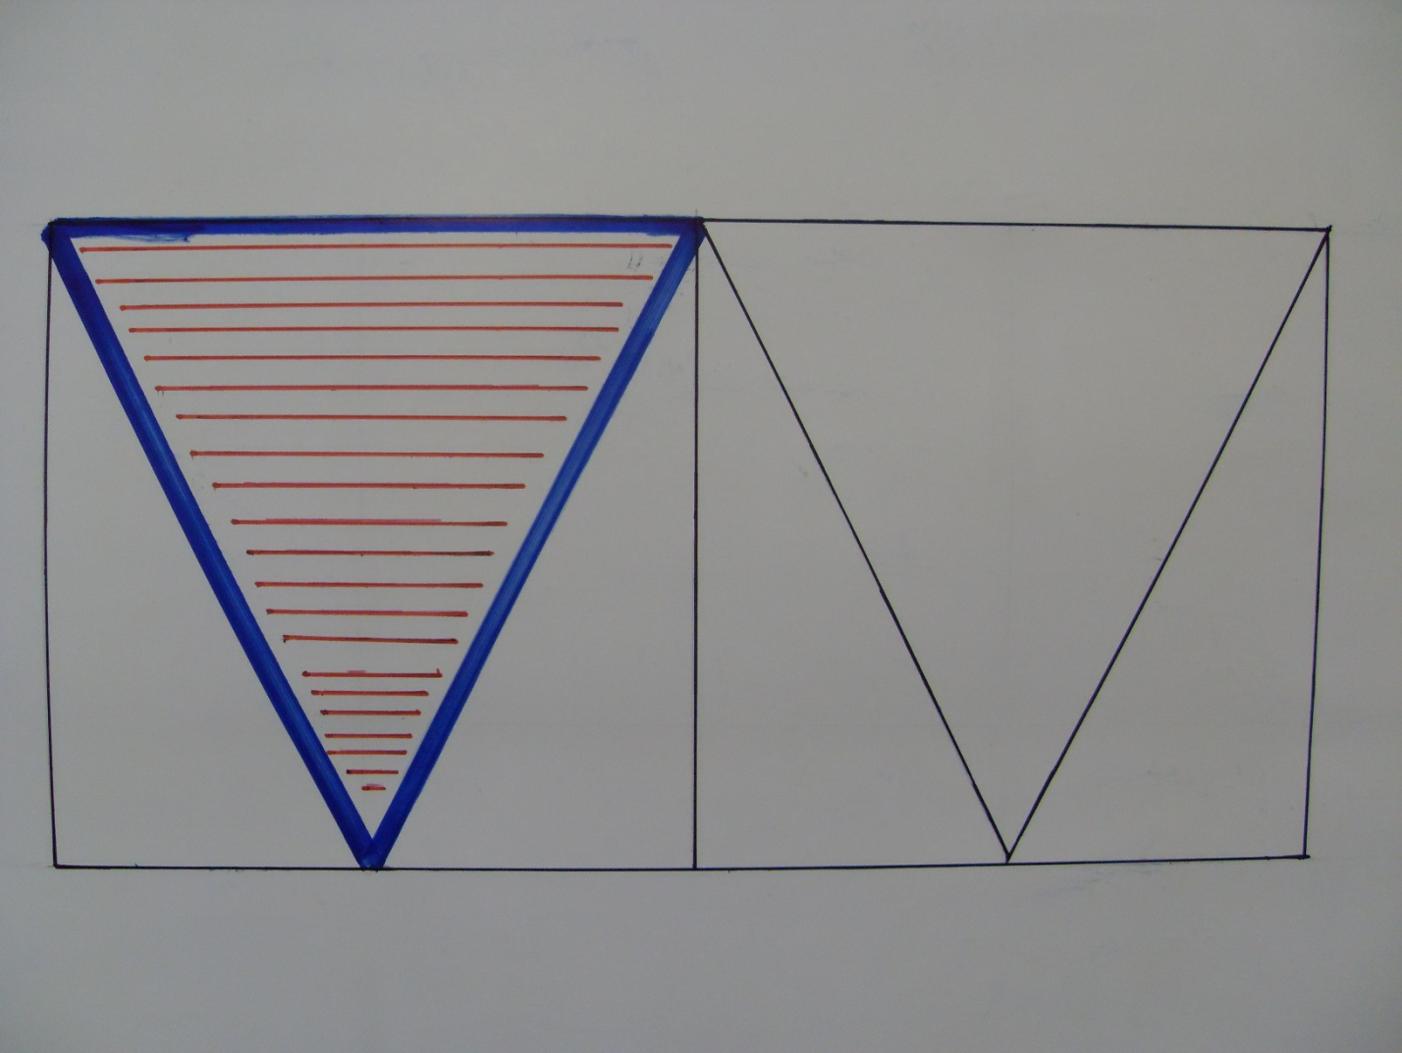

**V. Практична робота № 1.** **Різьблення зубчика.**

Вступний інструктаж.

Вчитель ставить завдання самостійно розмітити і вирізьбити 3-4 зубчики. Пропонує користуватись робочим зошитом, посібником «Самовчитель різьбяра» (рис.9 стор.13), плакатом «Елементи різьблення».

Самостійна робота учнів.

Поточний інструктаж.

1.Вчитель індивідуально пояснює і допомагає учням, якщо виникають запитання.

2. Виправляє помилки.

4.

**Вчитель.**  Наступним елементом, який поєднує в собі два ряди зубчиків, буде – вітейка.

(Вчитель виконує на шкільній дошці, а учні креслять в робочому зошиті).

Для цього розмітимо 3-4 зубчики, як це робили раніше. Нижче проводимо лінію на відстані 10 мм. і розбиваємо квадрати 10х10 мм. , змістивши від верхніх на 5 мм. В одержаних квадратах креслимо зубчики вершинами догори. Верхній ряд зубчиків різьбимо як і раніше, а нижній навпаки (вершинами догори).

(Вчитель демонструє на плакаті « Елементи різьблення» та на дощечці взірців).

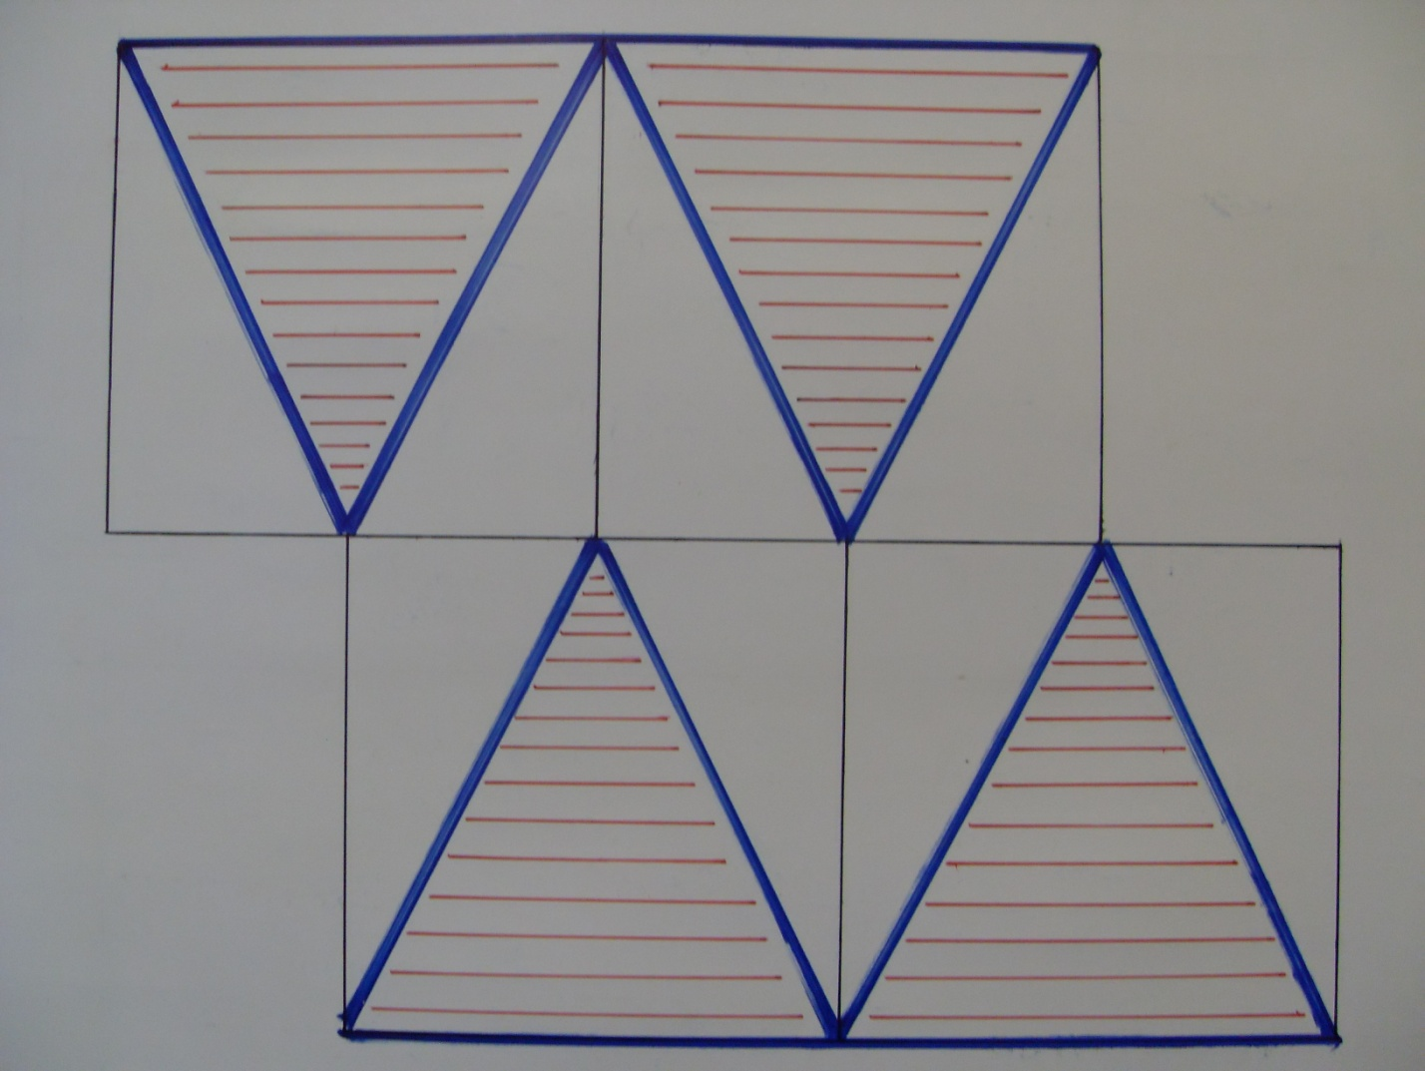

**Практична робота №2.** **Різьблення вітейки.**

Вступний інструктаж.

Вчитель ставить завдання розмітити і вирізьбити вітейку. Пропонує користуватись робочим зошитом та посібником «Самовчитель різьбяра» (рис.14 стор.25 елемент 4).

Поточний інструктаж.

1. Вчитель індивідуально пояснює і допомагає учням, якщо виникають запитання.
2. Виправляє помилки.

Заключний інструктаж.

**VI. Підсумок уроку**

1.Демонстрація кращих робіт.

2.Виправлення помилок.

**VII. Домашнє завдання:** самостійно ознайомитись з фотографіями виробів, оздоблених технікою геометричного різьблення, що містять вивченні елементи.

**Література**.

К. Кавас « Самовчитель різьбяра». Тернопіль - «Підручники і посібники»,2006р.

Матвєєва Т.О. «Мозаїка та різьблення по дереву». Київ- «Вища школа», 1993р.

Чупахин В.М. « 22 уроки геометрической резьбы по дереву». Санкт-Петербург-« Литера», 2004г.

**Конспект уроку ( 9 клас)**

**Тема: Елементи геометричного різьблення.**

**Мета:**

**Навчальна:**  ознайомити учнів з новими елементами геометричного різьблення. Навчити їх розмічати і різьбити ці елементи.

**Розвиваюча**: розвивати в учнів просторову уяву, логічне мислення.

**Виховна**: виховувати акуратність, точність, наполегливість при виконанні різьблення.

**Міжпредметні зв’язки**: креслення, геометрія.

**Засоби навчання:** Столярні верстаки, дощечка для різьблення, олівець, лінійка, ніж-косяк, шліфувальна шкірка.

**Дидактичні матеріали.**  Плакат « Елементи різьблення», посібник К. Кавас «Самовчитель різьбяра», взірець елементів різьблення.

**Методи навчання:** розповідь, виконання креслення на шкільній дошці.

**Тип уроку**: комбінований.

**Перебіг уроку.**

**І. Організаційний етап.**

1. Привітання . Підготовка до уроку.

2. Призначення чергових.

3. Перевірка присутніх. Перевірка готовності до уроку.

( Робочі зошити, дощечки для різьблення, ножі - косяки ).

**ІІ. Установчо – мотиваційний етап.**

**Вчитель**. Сьогодні ми вивчимо елементи, які найчастіше зустрічаються в геометричному різьбленні . Але спочатку нагадаєте, що ви вивчили на попередньому занятті.

**ІІІ. Актуалізація опорних знань.**

( Опитую фронтально).

1. Як ще називають геометричне різьблення ? ( тригранновиїмчасте ).
2. Які елементи ви вивчили на попередньому занятті? ( зубчик, вітейка).
3. Відгадайте загадку:

Ніж, що ріже так і сяк, називається ………… . (косяк).

1. Яких правил безпеки праці необхідно дотримуватися при різьбленні?

**ІV. Сприймання та усвідомлення учнями нового матеріалу.**

Оголошення мети уроку.

**Вчитель.** Ви знаєте , що геометричне різьблення називають ще тригранно-виїмчасте . Основним елементом в ньому є тригранна виїмка. Її використовують, як перший елемент в орнаменті , в більш складних елементах – розетках (демонстрація підручника «Самовчитель різьбяра» рисунок 14, стор. 25).

Крім цього елемента ви навчитеся різьбити чотирипроменеву зірку, в основу якої закладені 4 тригранні виїмки (демонстрація підручника «Самовчитель різьбяра» рисунок 12, елемент 14, стор. 18 ).

Оголошення теми уроку.

**Тема:** Елементи геометричного різьблення

**Епіграф уроку:**

**Щоб здивуватися, потрібна мить, а щоб зробити дивовижну річ, потрібні** **роки терпіння і наполегливої праці.**

( К. Гельвецій)

**План**

1. Розмічання і різьблення тригранної виїмки.
2. Розмічання і різьблення чотирипроменевої зірки.

**1.**

**Вчитель.** Тригранна виїмка по своїй формі подібна на зубчик , який ви вивчали на попередньому занятті, але розмічається трохи по іншому (демонстрація на шкільній дошці, учні креслять в робочому зошиті).

Спочатку розбиваємо квадрат 10 х 10 мм., як і для зубчиків. Потім ділимо квадрат двома діагоналями навхрест. З точки перетину діагоналей проводимо вниз лінію до перетину зі стороною квадрату. Цю точку з’єднуємо з верхніми кутами квадрату. Розмічання проведено, далі будемо різьбити. Точка перетину діагоналей буде найглибшою точкою елементу. В цю точку встановлюємо носок ножа - косяка зарізаючи лезом вздовж діагоналей до верхніх кутів квадрату (подібно до зарізання зубчика ). Третє зарізання здійснюємо від найглибшої точки вниз. Підрізаємо вздовж розмічених ліній і верхньої сторони квадрату. Ви повинні одержати 3 грані (демонстрція на шкільній дошці). Лезом ножа-косяка видаляємо деревину зверху до найглибшої точки. У найбільшій точці всі 3 грані повинні зійтися (демонстрація на взірці різьбленому на дощечці ).

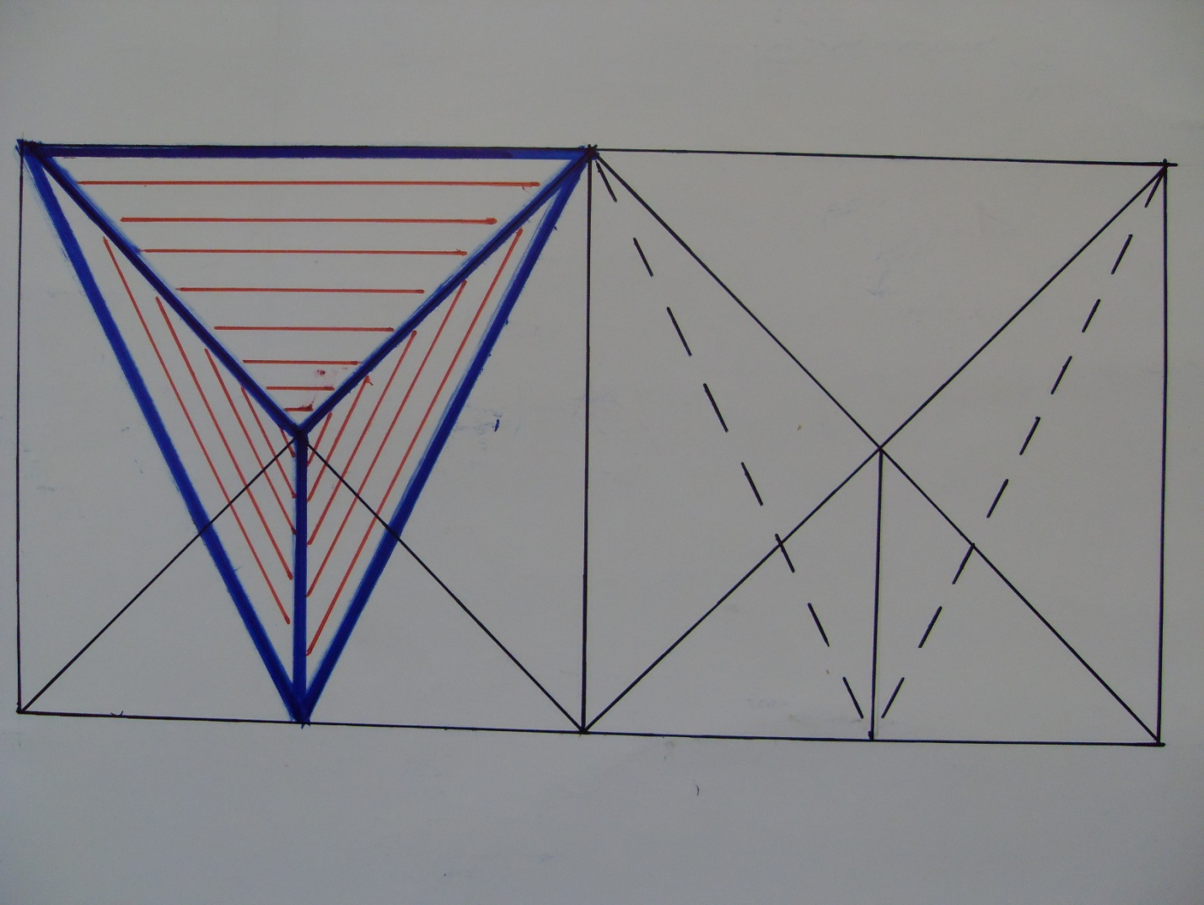

**V. Практична робота №1**.  **Різьблення тригранної виїмки.**

**Вступний інструктаж.**

Ставлю завдання самостійно розмітити і вирізьбити 3-4 тригранні виїмки. Пропоную користуватися робочим зошитом , посібником «Самовчитель різьбяра» рисунок 14, стор. 25, плакатом « Елементи різьблення». Вказую на правильність елементів різьблення.

**Самостійна робота учнів.**

**Поточний інструктаж.**

1. Індивідуальні рекомендації і допомага учням, якщо виникають питання.

2. Помилки при виконанні робіт. Рекомендації щодо їх виправлення.

**2.**

**Вчитель.** Наступним елементом , який ви будете різьбити – це чотирипроменева зірка (демонстрація на шкільній дошці , учні креслять в робочих зошитах).

Я вже пояснював вам , що в основу цього елементу входить 4 тригранні виїмки. На першому етапі розмічання проводимо, як і тригранної виїмки : розмічаємо квадрат 10 х 10 мм., проводимо діагоналі. На наступному етапі, через центр квадрата проводимо горизонтальну і вертикальну лінії. Відрізок (від центра квдрата і до його сторони ) ділимо навпіл. Одержані 4 точки сполучаємо з вершинами квадрата. Одержуємо 4 малі тригранні виїмки (демонстрація ). Різьблення кожної тригранної виїмки різьбимо , як ви вивчили раніше. При цьому границю між сусідніми виїмками потрібно зарізати праворуч і ліворуч від лінії розмітки, щоб одержати чіткий гребінь у елементі (демонстрація елемент на взірці різьбленому на дощечці ).

Щоб вирізьбити наступну чотирипроменеву зірку необхідно відступити 1-2- мм., щоб одержати чіткі контури елемента .

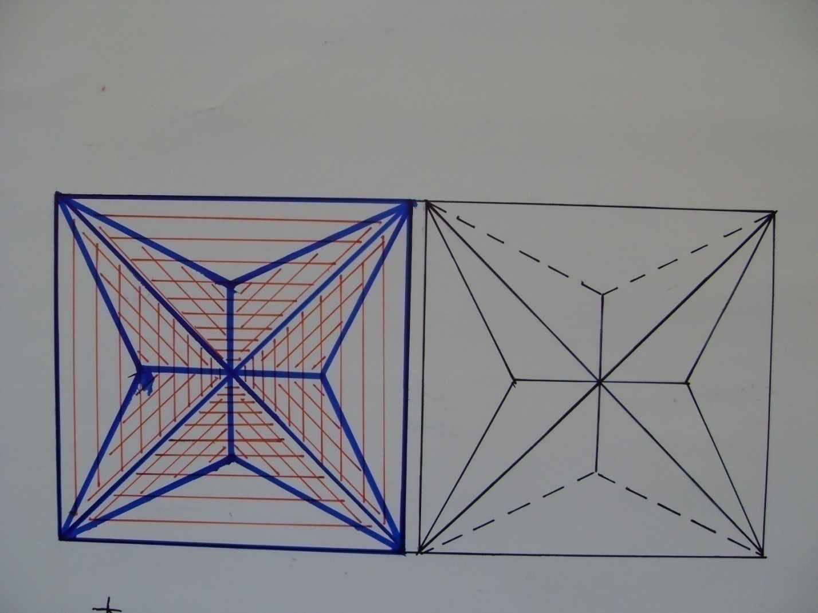

**V. Практична робота № 2. Різьблення чотирипроменевої зірки.**

**Вступний інструктаж.**

**Вчитель.** Ставлю завдання самостійно розмітити і вирізьбити 3-4 чотирипроменеві зірки. Пропоную користуватись тим же дидактичним матеріалом, що і при різьбленні тригранної виїмки ( «Самовчитель різьбяра», рисунок 12, елемент 14, стор. 18 ).

**Самостійна робота учнів.**

**Поточний інструктаж**.

1. Вчитель індивідуально пояснює і за потреби допомагає учням.
2. Вчитель виправляє помилки.

**Заключний інструктаж.**

1. Індивідуальні рекомендації щодо виконаних робіт.

2.Помилки при виконанні робіт. Рекомендації щодо їх виправлення.

**VI. Підсумок уроку**.

Демонстрація кращих робіт.

**VII. Домашнє завдання:** самостійно ознайомитись з фотографіями виробів, оздоблених технікою геометричного різьблення, що містять вивченні елементи.

**Література**.

К. Кавас « Самовчитель різьбяра». Тернопіль- «Підручники і посібники», 2006р.

Матвєєва Т.О. «Мозаїка та різьблення по дереву». Київ- «Вища школа», 1993р.

Чупахин В.М. « 22 уроки геометрической резьбы по дереву». Санкт-Петербург-« Литера», 2004г.

**Конспект уроку ( 9 клас)**

**Тема: Елементи геометричного різьблення**

**Мета:**

**Навчальна:**  дати поняття учням про види розеток, які використовуються в геометричному різьбленні. Навчити їх розмічати і різьбити ці елементи.

**Розвиваюча:** розвивати в учнів просторову уяву, логічне мислення.

**Виховна**: виховувати точність , акуратність, наполегливість при виконанні різьблення.

**Міжпредметні зв’язки:**  креслення, геометрія.

**Об'єкт праці:**  дощечка для виконання елементів різьблення.

**Засоби навчання:** столярні верстаки, дощечка для різьблення, олівець, лінійка, кутник, циркуль, ніж-косяк, шліфувальна шкірка.

**Дидактичні матеріали**: плакат « Елементи різьблення», посібник К. Кавас «Самовчитель різьбяра » , дощечка із взірцями елементів різьблення.

**Методи навчання**: розповідь, виконання креслення на шкільній дошці.

**Тип уроку**: комбінований.

**Перебіг уроку**

**І. Організаційний етап.**

1. Привітання. Підготовка до уроку.

2. Призначення чергових.

3. Перевірка присутніх. Перевірка готовності до уроку ( робочі зошити, дощечки, ножі-косяки ).

**ІІ. Установчо- мотиваційний етап.**

Повідомлення мети уроку.

**Вчитель.** Сьогодні ми продовжимо вивчати елементи геометричного різьблення. Елементи, які вивчимо, будуть найскладніші серед усіх , які вивчали на попередніх уроках.

**ІІІ. Актуалізація опорних знань.**

(Опитую фронтально)

1. Які елементи різьблення ви вивчили на попередньому занятті? (тригранна виїмка,чоторипроменева зірка).

2. Які елементи різьблення ви ще знаєте?

( зубчик, вітейка).

1. Яких правил безпеки праці необхідно дотримуватися при різьбленні?

**IV. Сприймання та усвідомлення учнями нового матеріалу.**

Повідомлення теми уроку.

**Тема:**  Елементи геометричного різьблення.

**Епіграф уроку:**

**Сім раз відмір, один – відріж.**

( народна мудрість)

**Вчитель**. Ви знаєте, що різьблення , елементи якого ви вивчаєте , називається геометричне або тригранно-виїмчасте . Головним елементом в ньому є тригранна виїмка. Сьогодні ми вивчимо ще одні елементи, в основу яких закладена тригранна виїмка - це розетки. Розетки – це найскладніші елементи з усіх , які ми вивчали. В багатьох композиціях оздоблення вони використовуються як центральні елементи, на які зразу звертається увага. Існує багато різних розеток: сяйво, вертівка , квадрат, ромб, трикутник (напівромб ) . Переглядаємо посібник « Самовчитель різьбяра » рисунок 6, ст. 11.

На уроці ви навчитеся розмічати і різьбити розетки: сяйво і ромб.

**План.**

1. Розмічання і різьблення розетки сяйво.
2. Розмічання і різьблення розетки ромб.

**1**

Для того , щоб розмітити розетку сяйво, вам необхідні : лінійка, олівець, циркуль і кутник.

Вчитель демонструє на шкільній дошці , а учні креслять в робочому зошиті.

Спочатку циркулем креслимо коло діаметром 30-40 мм. ( радіус 15-20 мм.). Вертикальною лінією ділимо коло на дві частини. За допомогою кутника, провівши через центр перпендикулярну лінію , ділимо коло на 4 частини . Кожний сектор необхідно поділити пополам . Для цього розмахом циркуля , який дорівнює радіусу , з верхньої точки робимо засічку за межами кола . Це саме робимо з лівої точки. Проводимо лінію через місце, де перетнулися засічки і центр кола через два суміжні сектори. Це саме робимо ще з двома секторами . В результаті ми поділили коло на 8 частин. За цією методикою, кожен одержаний сектор ділимо ще навпіл, при цьому розмах циркуля можна трохи зменшити, щоб засічки не були дуже далеко. Отже , ми поділили коло на 16 частин. Далі в коло вписуємо ще одне коло радіусом на 5 мм. менше. Сполучаємо лінії перетину великого і малого кола ламаною лінією. Якщо подивитися уважно, то ми побачимо 8 тригранних виїмок ( вчитель демонструє). Зарізати їх необхідно так, як і тригранні виїмки (вчитель демонструє) . Підрізати необхідно відступивши 1 мм. від лінії розмітки, щоб одержати чіткий гребінь двох сусідніх виїмок.

Вчитель демонструю на шкільній дошці, як різьбити чверть розетки. Показую елемент на дощечці взірців елементів різьблення.

**V. Практична робота № 1. Різьблення розетки сяйво.**

**Вступний інструктаж.**

Вчитель ставить завдання самостійно розмітити і вирізьбити розетку сяйво. Пропонує користуватися робочим зошитом, посібником «Самовчитель різьбяра », рисунок 6 ст. 10, плакатом « Елементи різьблення». Вказує на правильність виконання прийомів різьблення.

**Самостійна робота учнів.**

**Поточний інструктаж.**

1. Вчитель пояснює і допомагає учням , якщо виникають запитання.

2. Виправляє помилки.

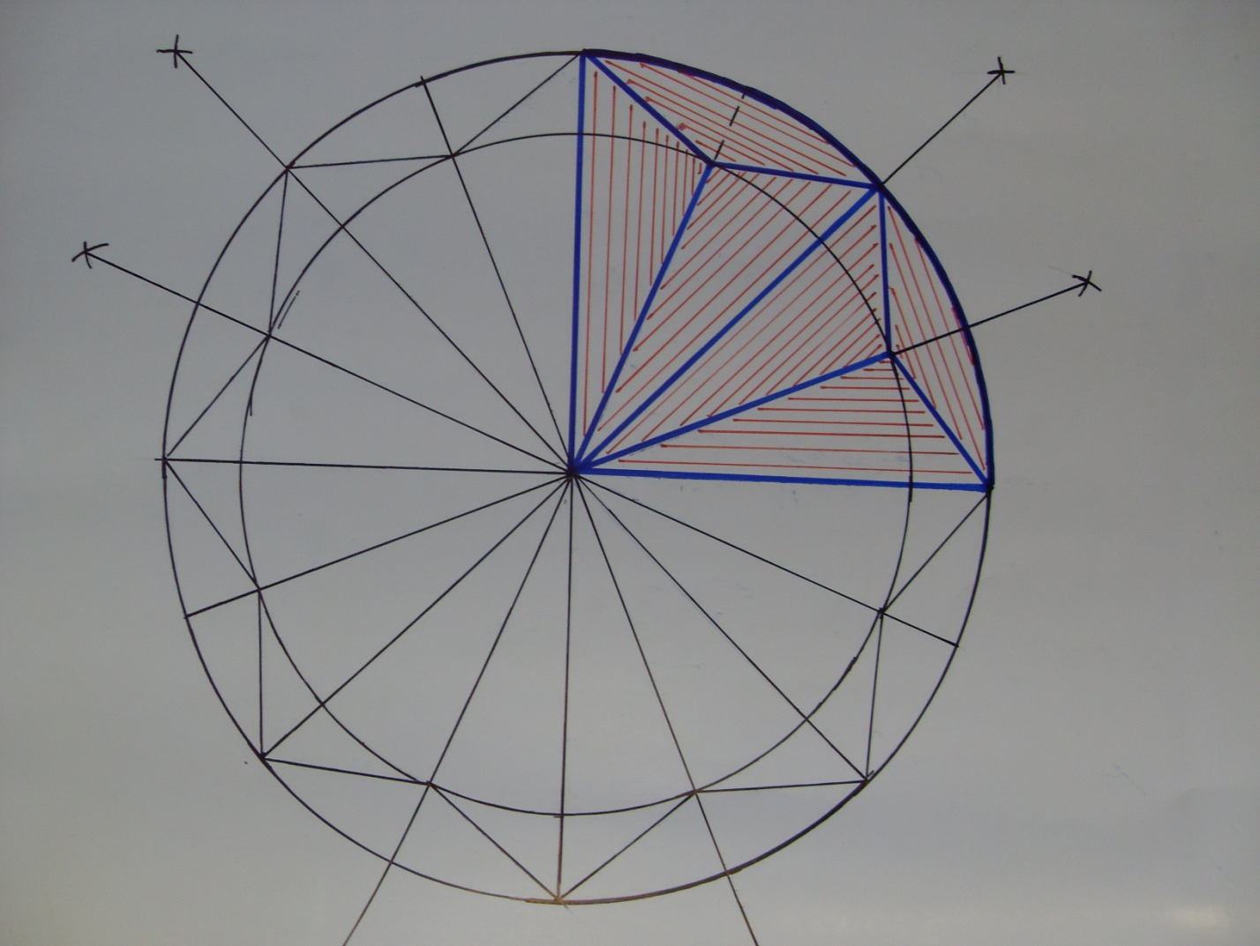

**2**

**Вчитель.** Наступним елементом , який ми вивчимо буде розетка ромб.

Демонстрація на шкільній дошці , а учні креслять в робочих зошитах.

Розмічання розетки ромб на першій стадії відбувається аналогічно до розмічання розетки сяйво, тобто розбиваємо коло на 16 частин. Потім подовжуємо вертикальну або горизонтальну лінію діаметром на 20мм. з кожного боку. Сполучаємо крайні точки з перпендикулярною лінією діаметру, який не подовжували . Одержуємо ромб. Всередину вписуємо ще один ромб діагоналі якого на 10 мм. коротші ( радіус кола менший на 5 мм.). За технологією побудови ламаної лінії, в розетці будуємо ламану лінію в ромбі . Одержуємо 8 тригранних виїмок.

Демонстрація на шкільній дошці , як різьбити чверть ромба. Показую елемент на дощечці взірців елементів різьблення.

**Практична робота № 2. Різьблення розетки ромб.**

**Вступний інструктаж.**

Вчитель ставить завдання самостійно розмітити і вирізьбити розетку ромб. Пропонує користуватися робочим зошитом, плакатом « Елементи різьблення».

**Самостійна робота учнів.**

**Поточний інструктаж**.

Вчитель індивідуально пояснює і за потреби допомагає учням.

Вчитель виправляє помилки.

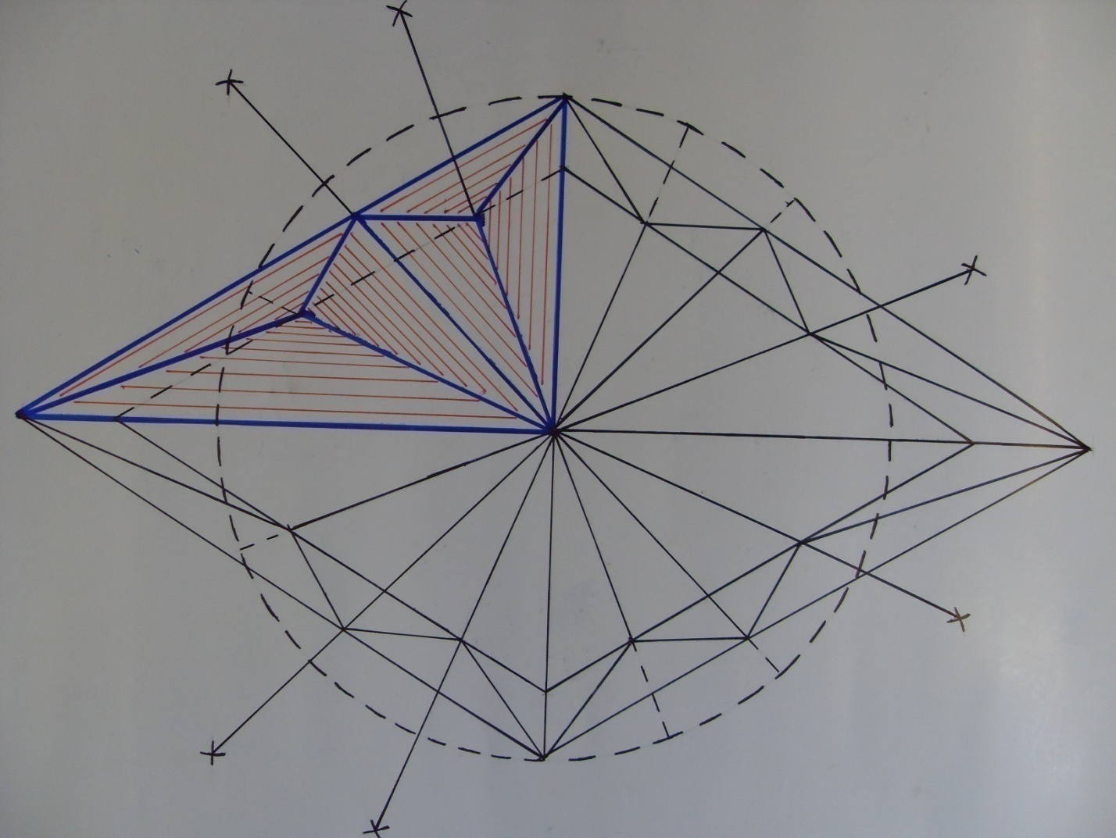

**Заключний інструктаж.**

1.Вчитель індивідуально перевіряє та оцінює виконані роботи .

2. Вчитель вказує на помилки . Дає рекомендації щодо їх виправлення.

**VI. Підсумок уроку.**

Демонстрація кращих робіт.

**VII. Домашнє завдання:** самостійно ознайомитись з фотографіями виробів, оздоблених технікою геометричного різьблення, що містять вивченні елементи.

**Література.**

К. Кавас «Самовчитель різьбяра».- Тернопіль . «Підручники і посібники», 2006.

Т.Матвєєва «Мозаїка та різьблення по дереву».- Київ. «Вища школа»,1993.

Чупахин В. М. «22 урока геометрической резьбы по дереву».- Санкт-Петербург, 2004г.

**Конспект уроку ( 9 клас)**

**Тема: Розробка ескізних малюнків композицій для оздоблення** **виробу технікою геометричного різьблення.**

**Мета:**

**Навчальна :** ознайомити учнів з варіантамиоздоблення обробних дощок.Навчити учнів створювати композиції зелементів геометричного різьблення.

**Розвиваюча:**  розвивати зорове сприймання,відчуття єдності змісту і форми, відповідності форми призначенню, логічне мислення, винахідливість.

**Виховна:** прививати любов до українських традицій. Виховувати точність, акуратність, наполегливість.

**Дидактичні засоби:** Взірці обробних дощок, варіанти обробних дощок (фотоальбом), посібник К. Кавас «Самовчитель різьбяра», плакат «Елементи різьблення», ноутбук з відеопроектором, екран.

**Засоби навчання:** Формат А4, олівець, лінійка, циркуль.

**Тип уроку:** комбінований.

**Методи навчання:** розповідь, демонстрація, демонстрація відеослайлів, музичний супровід.

**Міжпредметні зв’язки:**

1. Образотворче мистецтво,
2. Геометрія,
3. Музичне мистецтво,
4. Креслення.

**Перебіг уроку**

**I . Організаційний етап .**

1. Привітання. Підготовка до уроку.

2. Призначення чергових.

3. Перевірка присутніх.

4. Перевірка готовності учнів до уроку ( формат А4, креслярський інструмент).

**II. Установчо- мотиваційний етап.**

На попередніх заняттях ми вивчали елементи геометричного різьблення. Ви навчились різьбити основні фігури ( демонстрація плакату «Елементи різьби»): зубчики, вітейки, тригранні виїмки, чотирипроменеві зірки, розетки( сяйво, ромб). Цими елементами оздоблюють багато ужиткових виробів: шкатулки, підрамники, меблі, дерев’яний посуд. Ви також будете оздоблювати предмет кухонного вжитку.

**III. Сприймання та усвідомлення учнями нового матеріалу.**

**Оголошення теми та мети уроку.**

**Тема:** Розробка ескізних малюнків композицій для оздоблення виробу технікою геометричного різьблення.

**Епіграф уроку:**

**Життя без праці – злодійство, праця без мистецтва – варварство.**

( Д. Рескін )

**План**

1. Форма обробної дошки.

2. Розробка оздоблення дошки.

**Вчитель.** Сьогодні ми приступаємо до вивчення нового розділу «Проектування та оздоблення виробів технікою геометричного різьблення». У процесі вивчення цього розділу ви повинні будете оздобити предмет кухонного вжитку – обробну дошку. Ця дошка використовується для нарізання хліба, м’ясних, овочевих та інших харчових продуктів. Також цей виріб може бути прикрасою для оселі, коли зворотній бік прикрасити різьбою.

**Демонстрація обробної дошки.**

**Вчитель**. Ви у 8 класі вже розробили форму і виготовили обробну дошку. При цьому необхідно було врахувати такі правила:

1. Величина дошки повинна відповідати величині продукту, який буде нарізатися ( хліб, риба, овочі, м'ясо).
2. Повинна бути ручка з отвором , щоб взяти і повішати виріб на стіну.
3. Форма повинна бути симетричною, але в деяких випадках асиметричною, якщо вона передає, наприклад, форму листка (метод біоніки).
4. Товщина дошки 20-25 мм., щоб не була дуже важка.

**Демонстрація дошки у формі листка.**

Далі необхідно розробити ескіз оздоблення обробної дошки. При цьому слід врахувати такі правила:

1. Найбільші елементи ( розетки: сяйво, ромб) необхідно розміщувати посередині дошки.
2. Потрібно дотримуватися симетрії з лівого і правого, а також верхнього і нижнього боків.
3. Можна поєднувати декілька елементів в одну композицію. Наприклад, розетки «сяйво» і два напівромби, або «сяйво» і орнамент з тригранних виїмок.
4. Малі елементи ( тригранні виїмки, зубчики і тощо) повинні зв’язувати між собою великі елементи ( розетки: «сяйво», ромб, квадрат). Розмір цих елементів не повинен перевищувати 7-10мм.
5. Розетки «сяйво», ромб, квадрат не робити дуже великими (діаметр кола не більше 30-40мм.).

**Вчитель.** Давайте переглянемо ряд слайдів обробних дошок виготовлених майстрами- різьбярами.

Демонстрація слайдів різних варіантів обробних дошок.

**Далі вчитель проводить пояснення у поєднанні з демонстрацією ескізів оздоблення** **геометричною різьбою** ( Посібник К. Кавас «Самовчитель різьбяра», фотоальбом учнівських робіт , ескізи оздоблення обробних дощок.

**IV. Практична робота.**

**Тема**. Розробка ескізу оздоблення обробної дошки.

**Вступний інструктаж.**

Завдання:самостійно розробитиескіз оздобленняобробної дошки, використовуючи посібники К.Кавас «Самовчитель різьбяра» , фотоальбом учнівських робіт, ескізи оздоблення обробних дощок.

Звучить тиха музика.( Обробки українських народних пісень у виконанні сучасних гуртів).

**Самостійна робота учнів.**

На форматі А4 учні самостійно розробляють ескізи оздоблення обробної дошки.

**Поточний інструктаж.**

Індивідуальні рекомендації щодо виконуваних робіт.

**Заключний інструктаж.**

1. Перевірка виконаних робіт.
2. Помилки при виконанні робіт. Рекомендації щодо їх виправлення.

**V. Узагальнення та систематизація знань.**

**Вчитель. Ви непогано попрацювали на сьогоднішньому уроці. Хочу відмітити роботу окремих учнів.**

Демонстрація кращих робіт.

**VI. Домашнє завдання.**

Завершити ескізи оздоблення обробної дошки.

**Література.**

К.Кавас «Самовчитель різьбяра».- Тернопіль . «Підручники і посібники», 2006.

Т.Матвєєва «Мозаїка та різьблення по дереву».- Київ. «Вища школа»,1993.

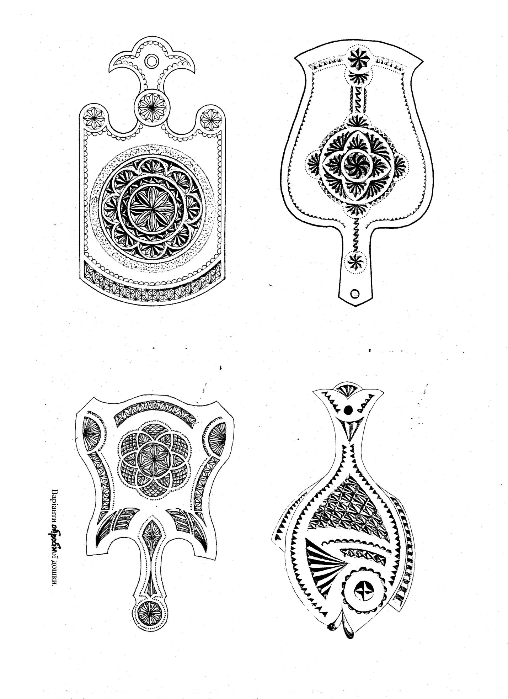

**Конспект уроку ( 9 клас)**

**Тема: Різьблення композиції обробної дошки.**

**Мета:**

**Навчальна:** навчити учнів різьбити композиції для оздоблення різних виробів на прикладі обробної дошки для харчових продуктів. Засвоїти їх знання та формувати вміння в роботі з інструментами для геометричного різьблення. Сприяти формуванню та розвитку навиків, застосовуючи різні прийоми роботи з ножем-косяком.

**Розвиваюча:** розвивати в учнів естетичний смак, їх творчі здібності, інтерес до геометричного різьблення та інших видів народних ремесел.

**Виховна:** виховувати в учнів культуру праці, працелюбність, охайність, наполегливість.

**Міжпредметні зв’язки:** образотворче мистецтво, креслення, геометрія, музичне мистецтво.

**Об’єкт праці:** обробна дошка для харчових продуктів.

**Засоби навчання:** столярні верстаки, олівець, лінійка, циркуль, ніж-косяк, шліфувальна шкірка.

**Дидактичні засоби:** плакат «Елементи різьблення», посібник «Самовчитель різьбяра», взірець елементів різьблення, взірці обробних дощок , ноутбук з відеопроектором, екран.

**Методи навчання:** розповідь, бесіда, демонстрація відеосюжету, музичний супровід.

**Тип уроку:** комбінований.

**Перебіг уроку**

**І. Організаційний етап.**

1. Учні займають робочі місця, готуються до уроку.

2. Привітання, призначення чергових.

3. Перевірка присутніх та готовності учнів до уроку.

**ІІ. Установчо-мотиваційний етап.**

Оголошення мети уроку.

**Вчитель.** Сьогодні на уроці ми продовжимо різьбити композицію обробної дошки технікою тригранно-виїмчастого різьблення.

* А як ще називають тригранно-виїмчасте різьблення?

(Відповідь: геометричне).

Оголошення теми уроку.

Тема: **Різьблення композиції обробної дошки.**

**Епіграф уроку:**

**Ми працю любимо, що в творчість перейшла,**

**І музику палку, що ніжно серце тисне**

**У щастя людського є рівних два крила**

**Троянди й виноград – красиве і корисне.**

( М. Рильський )

**ІІІ. Актуалізація опорних знань.**

**Вчитель.** Пригадайте, як називаються основні елементи геометричного різьблення?

За допомогою плакату «Елементи різьблення» вчитель демонструє елементи різьблення , а учні фронтально відповідають , як вони називаються.

Відповіді: а) зубчики;

б) вітейка;

в) тригранна виїмка;

г) орнамент з тригранних виїмок;

д) чотирипроменева зірка;

е) розетка сяйво;

ж) розетка ромб .

Всі ці елементи ви можете використовувати для оздоблення своєї обробної дошки.

**Вчитель.** Відгадайте загадку. Вчитель демонструє елементи електроарматури в майстерні ( розетка, лампа) – учні повинні відгадати, який елемент різьблення він мав на увазі.

**(** Відповідь: розетка сяйво).

Вчитель вказує на зуб.

( Відповідь: зубчик).

Вчитель. Якщо змістити верхній і нижній ряди зубів?

(Відповідь: вітейка).

**ІV. Сприймання та усвідомлення нового матеріалу.**

**Вчитель.** Перед тим , як продовжити роботу, перегляньте невеликий відеосюжет , в якому показано, як різьбити складну розетку. Зверніть увагу на техніку різьблення , а саме:

а) хват ножа;

б) зарізання і підрізання;

в) підчищання.

Демонстрація відеосюжету «Геометрична різьба (розетка)». Вчитель коментує роботу майстра.

**Вчитель**. Що вам сподобалося в цьому відеосюжеті?

Відповіді учнів.

Повторення правил безпеки праці при різьбленні :

1. При різьбленні друга рука , що підтримує заготовку, повинна бути осторонь від зони різьблення.

2. Хват ножа при зарізанні повинен бути таким (демонстрація), а при підрізанні можна допомагати другою рукою ( демонстрація).

3. При затупленні леза доводити його на дрібнозернистій шліфувальній шкірці і шкіряному бруску.

4. Зберігати ніж в чохлі.

**Вчитель.** Перед тим, як ви приступите до роботи, пригадайте про основні принципи побудови композиції для різьблення.

1. Посередині обробної дошки повинні розміщуватися найбільші та найскладніші елементи - розетка сяйво, розетка ромб, розетка квадрат. Діаметр кола цих елементів 30-40мм.
2. По периметру дошки розміщуємо дрібніші елементи: зубчики, вітейки, тригранні виїмки, їх орнаменти, чотирипроменеві зірки. Елементи не робити великими – не більше 7-10 мм.
3. Поверхня дошки повинна бути максимально зрізьблена.

Пояснення супроводжується демонстрацією взірця обробної дошки.

**Вчитель.** Вказує, як розмічати і різьбити елементи, використовуючи плакат «Елементи різьблення» , де подані принципи розмічання і різьблення. Також можна використовувати взірець елементів різьблення. Вносити зміни в свої композиції, можна використовуючи посібник «Самовчитель різьбяра».

(Чергові роздають посібники).

Приступаємо до практичної роботи. Звучить тиха музика.( Обробки українських народних пісень у виконанні сучасного гурту).

**V. Практична робота. Різьблення композиції обробної дошки.**

Самостійна робота учнів.

Учні продовжують виконувати різьблення обробної дошки, яке розпочали на попередніх уроках.

**Поточний інструктаж.**

1. Контроль за роботою кожного учня, короткі вказівки , щодо правильності виконання прийомів різьблення.
2. Поради вчителя щодо оздоблення обробної дошки ( які елементи різьблення використати і де їх розмістити).
3. Практична допомога учням , при різьбленні окремих елементів.
4. Рекомендації, щодо виправлення помилок при різьбленні.
5. Відповідаю на запитання учнів.

**Заключний інструктаж**.

1. Індивідуальна оцінка роботи кожного учня.

Основні критерії оцінювання:

а) чистота обробки поверхні;

б) об’єм роботи , яку виконав учень.

2. Демонстрація робіт учнів.

3. Типові помилки при різьбленні.

4.Прибирання майстерні.

**VI. Узагальнення та систематизація знань.**

**Вчитель.** На сьогоднішньому уроці ми нагадали , як називаються основні елементи різьблення; переглянули відеосюжет «Різьблення складної розетки»; продовжили різьбити композицію обробної дошки. Повертаючись до епіграфу уроку, вказує, що на уроці було корисне , красиве і палка музика.

**VII. Завдання додому (** за бажанням)**.**

Провести розмічання елементів різьблення, які ви будете різьбити на наступному уроці .

**Література.**

К. Кавас « Самовчитель різьбяра».- Тернопіль . «Підручники і посібники», 2006.

Матвєєва Т.О. «Мозаїка та різьблення по дереву».- Київ. «Вища школа»,1993.

**Конспект виховного заходу**

**Тема: Розумний молоток.**

**Мета**:

**Навчальна**: вчити у прочитаному визначати головне і вміти швидко знайти вірну відповідь на поставлене питання, а також логічно мислити при виборі відповідей.

**Розвиваюча:**  розширити знання учнів з трудового навчання. Стимулювати розумову діяльність.

**Виховна:**  прививати любов до знань, роботи з книгами та іншими джерелами отримання інформації. Виховувати почуття дружності, колективізму.

**Форма проведення**: інтелектуально-розвиваюча гра.

**Місце проведення**: кабінет трудового навчання.

**Обладнання**: шкільна дошка, дві картки з переліком інструментів, картки-букви для конкурсу «Поле чудес».

**Перебіг заходу.**

Поділ учнів порівну та ознайомлення їх з правилами гри.

Нарахування балів:

1. За повну обгрунтовану, правильну відповідь команда отримує 2 бали;
2. За неповну відповідь – 1 бал;
3. За порушення правил та дисципліни з команди знімається 1 бал.

**План заходу.**

1 тур: « П’ ятий зайвий».

2 тур: «Щасливий випадок».

3 тур: «Конкурс капітанів».

4 тур: «Поле чудес».

5 тур: « Доміно».

6 тур: «Прислів’ я про працю».

**І. Організаційний етап.**

Вчитель. Добрий день! Сьогодні ми з вами зустрілися для того, щоб провести змагання, які називаються «Розумний молоток». Спочатку давайте розділимося на дві команди. Нехай кожна команда вибере собі капітана.

**ІІ. Проведення конкурсів.**

**1 тур.**

**Вчитель.** Ми розпочинаємо перший тур, який називається « П’ ятий зайвий». Вчитель пропонує командам набір слів, з яких учні повинні виключити одне слово і пояснити чому воно зайве. На цей конкурс у них всього одна хвилина.

А Б

1.Молоток. 1.Лінійка.

2.Зубило. 2.Кутник.

3.Стамеска. 3.Рисувалка.

4.Напилок. 4.Ножівка.

5.Кернер. 5.Штангенциркуль.

Слова, які необхідно виключити підкреслюють. Такі завдання дають обом командам одночасно. Якщо жодна команда не зможе дати правильну відповідь на питання, тоді ведучий сам дає правильну відповідь.

**2 тур.**

**Вчитель**. Другий тур наших змагань називається « Щасливий випадок». Протягом трьох хвилин, я буду задавати по шість питань кожній команді, спочатку першій , потім другій.

Питання:

1. Матеріал, який має високу теплопровідність, електропровідність, блиск тощо. ( метал).
2. Слюсарний розміточний інструмент, за допомогою якого наносять лінії на металеву заготовку. ( рисувалка).
3. Слюсарна операція з розділення металу за допомогою ріжучих та ударних інструментів. ( різання, рубання).
4. Слюсарний інструмент для проведення ліній під кутом 90 градусів на площині. ( кутник).
5. Нанесення на заготовку крапок та ліній, які позначають місце обробки. ( розмічання).
6. Слюсарна операція по зняттю з заготовки невеликого шару металу за допомогою напилка. ( обпилювання).
7. Ручні інструменти для різання металів. ( ножиці, ножівка).
8. Інструменти, які використовуються при розмічанні. ( лінійка, кутник, рисувалка, кернер).
9. Які види правок ви знаєте ? ( ручна та машинна).
10. Види напилків за профілем поперечного перерізу. ( плоскі, тригранні, квадратні, круглі, півкруглі, ромбічні).
11. Операція, в ході якої заготовці надають зігнутої форми. ( гнуття).
12. Верстати для штампування. ( преси).

**3 тур.**

Капітани команд обмінюються питаннями, які вони приготували раніше. Правильна відповідь оцінюється двома балами, неточна – одним.

Наприклад:

1. З яких частин складається молоток?
2. З яких частин складається зубило?
3. Для чого використовують рубанок?
4. Яка форма ріжучої частини зубила?
5. Чому тонколистовий метал згинають киянкою?

**4 тур.**

**Вчитель.** Четвертий тур має назву « Поле чудес».

Для цього конкурсу на шкільній дошці зображують квадрати, кожний з яких відповідає одній літері слова, яке необхідно вгадати. За кожну вгадану літеру присуджується один бал, за вгадане слово – п’ять балів.

Наприклад:

Метал сріблястого кольору, дуже легкий, м’який і має велику електропровідність. ( алюміній).

**5 тур.**

**Вчитель.** Наступний тур буде під назвою « Доміно». Одна з команд називає слово, яке стосується трудового навчання, а остання буква цього слова є початком наступного слова для іншої команди. За перемогу в цьому конкурсі команда буде нагороджена трьома балами.

Наприклад:

Молоток – кутник – киянка – тощо.

**Вчитель**. Шостий тур нашого конкурсу буде вирішальним. Кожна з команд повинна розповісти прислів’я про працю. За кожне прислів’я команда отримує один бал.

Наприклад:

1. Робота не вовк, в ліс не втече.
2. Без охоти, нема роботи.
3. Вперта праця все переможе.
4. Почав діло, роби сміло.
5. Закінчив діло, гуляй сміло.
6. Хто хоче, той може.

**ІІІ. Підведення підсумків.**

**Вчитель.** Ось і підійшов наш конкурс до завершення. Сьогодні обидві команди проявили свої знання. Кращою за балами, а отже переможницею стала ( назва команди). Вітаю команду з перемогою та вручаю приз (молоток, виготовлений учнями власноруч). Хочу подякувати командам за хорошу гру.

***Розділ ІV.* Позакласна і позашкільна робота.**

**1. Робота з обдарованими дітьми .**

Велику увагу приділяю роботі з обдарованими дітьми ,адже якщо учень бажає щось виготовити , створити, я з радістю йду йому на зустріч, працюю з ними в позаурочний час. Визначення в дітей нахилів до технічних видів праці розпочинаю в 5 класі. Якщо школяр справляється із завданням, даю йому додаткові , більш складні, завдання, стимулюю його хорошими оцінками. Починаючи з 8 класу кращих дітей відбираю на I етап Всеукраїнської олімпіади з трудового навчання, яка відбувається в школі. Відібравши кращих учнів , проводжу з ними індивідуальну підготовку до II етапу олімпіади  **(додаток: 7 ).** Але і з іншими дітьми я не втрачаю співпрацю, адже не кожен учень може розкритися в юному віці, а деякі технічні нахили проявляються в старшому шкільному віці. Зрозуміло, це дає свої результати при участі учнів на міських і обласних олімпіадах з трудового навчання , на міських конкурсах. Так, наприклад, учень 9 класу Галета Андрій , виступаючи на II етапі Всеукраїнської олімпіади з трудового навчання за програмою 11 класу посів IV місце. Беручи участь у конкурсі «Знай і люби свій рідний край», виборов II місце **.** Учень Лисюк Віталій здобував стабільно високі результати на олімпіадах:

II етап – у 8 класі – 2 місце,

у 9класі – 1 місце,

у 10 класі – 1 місце,

у 11класі – 1 місце.

III етап – у 9 класі – диплом II ступеня.

На міському конкурсі «Юний різьбяр» він виборов II місце **.**

Учні Конопка Андрій і Мамчур Тарас, виступаючи на II етапі олімпіади з трудового навчання в 10 і 11 класі займали відповідно I та III місця. Також Конопка Андрій завоював диплом III ступеня на III етапі Всеукраїнської олімпіади з трудового навчання, а Мамчур Тарас був відзначений на Всеукраїнському конкурсі « Знай і люби свій рідний край»**.**

1. **Підготовка шкільних виставок в рамках предметно-методичного тижня трудового навчання « Я – творча особистість» та міського етапу Всеукраїнського конкурсу « Знай та люби свій рідний край».**

Кожного року в рамках предметно-методичного трудового навчання в школі відбувається виставка кращих учнівських робіт « Я – творча особистість». Учні презентують свої кращі роботи, показують, що вони виготовили за навчальний рік. Я постійно залучаю школярів до участі у виставках, відібравши кращі роботи, презентую їх перед учнями всієї школи. Це стимулює учнів до подальшої активної роботи в старших класах.

Останні два роки мої вихованці беруть участь у міському етапі Всеукраїнського конкурсу «Знай і люби свій рідний край». Вже в перший рік участі в конкурсі, який проходив в Народному домі, Галета Андрій (9клас) і Мацапей Андрій (11клас) у номінації декоративно-ужиткового мистецтва поділили обидва II місця. Наступного року в тій же номінації Мамчур Тарас та Радецький Богдан (11 клас) були відзначені наказом міського управління освіти і науки. Вироби, які представляли учні, – це декоративні тарілі, оздоблені технікою геометричного різьблення. Свої роботи учні виготовляли на уроках трудового навчання в 11 класі в межах навчальної програми.

1. **Участь в II етапі Всеукраїнської олімпіади з трудового навчання.**

Протягом багатьох років управління освіти залучає мене до проведення II етапу Всеукраїнської олімпіади зтрудового навчання. Перший досвід я набув ще у 2003 році як член журі. За останні п’ять років постійно брав участь в організації і проведенні міських олімпіад:

5 грудня 2009 року – член організаційного комітету II етапу Всеукраїнської олімпіади зтрудового навчання серед учнів 9-х класів. Олімпіада проводилась на базі майстерень ТЗОШ № 22 .

20 листопада 2010 року – член журі II етапу Всеукраїнської олімпіади зтрудового навчання серед учнів 8-х класів.

3 грудня 2011 року – член організаційного комітету Всеукраїнської олімпіади зтрудового навчання серед учнів 9-х класів. Олімпіада проводилась на базі майстерень ТЗОШ № 22 .

1 грудня 2012 року – член журі II етапу Всеукраїнської олімпіади зтрудового навчання серед учнів 8-х класів.

23 листопада 2013 року – член організаційного комітету Всеукраїнської олімпіади зтрудового навчання серед учнів 11-х класів. Олімпіада проводилась на базі майстерень ТЗОШ № 22 .

***Розділ V.* Методична робота.**

1. **Співпраця з педагогічним університетом.**

Більше десяти років я активно співпрацюю з Тернопільським національним педагогічним університетом імені Володимира Гнатюка з підготовки студентів III-IV курсів у проведенні педагогічної практики на базі майстерень ТОЗШ № 22 ( методист з трудового навчання , кандидат педагогічних наук Гевко Ігор Васильович). Студенти III курсу проходять пасивну практику. Я ознайомлюю їх із змістом навчальної програми, матеріально-технічною базою майстерень. Вони відвідують мої уроки протягом одного тижня . Студенти IV курсу проходять активну практику протягом півтора місяця. Спочатку відвідують уроки, які я проводжу, а потім самостійно проводять їх. Я допомагаю їм у підготовці до уроків, раджу, як краще провести той чи інший елемент уроку, консультую з різних питань, пов’язаних з навчальним процесом. За цей час з методистом Гевком І. В. і з студентами- практикантами в нас налагодилась хороша і плідна робота. Приємно визнати, що Ігор Васильович колишній учень нашої школи, в якого я навчав трудове навчання.

**2.Майстер-клас для вчителів. Доповідь під час майстер-класу.**

4 квітня 2012 року я проводив майстер-клас для вчителів міста на тему **«**Художнє випилювання виробів з фанери».

У заході взяли участь: методист з трудового навчання міського управління освіти Кульчицький Михайло Степанович, вчителі технічних видів праці міста. Я поділився з ними своїм досвідом роботи по модулях «Випилювання виробів з фанери і ДВП», « Ажурне випилювання» (5 клас) і « Технологія художньої обробки деревини випилюванням» ( 10 клас). У процесі майстер-класу були продемонстровані вироби учнів 5-го, 7-го і 10-го класів, ознайомлено з методикою проведення уроків, з дидактичним матеріалом (альбомами для випилювання) та з пристосуваннями для випилювання. Також вчителі ділилися своїм досвідом проведення уроків з випилювання лобзиком.

**Доповідь Музики О. Ю. на майстер-класі « Художнє випилювання виробів з фанери».**

**Тема: Випилювання лобзиком при вивченні варіативного модуля «Технологія художньої обробки деревини випилюванням».**

Сьогодні ми зібралися в майстерні Тернопільської ЗОШ №22 для того, щоб обговорити шляхи вибору варіативних модулів для викладання на уроках трудового навчання. Ви знаєте, що існує 32 варіативних модулі для 5-11 класів. При виборі модулів я користуюся такими принципами:

1. зацікавленість учнів певним варіативним модулем,
2. відповідність модулів віковим особливостям учнів,
3. можливості матеріально- технічної бази майстерень.

Особливо важливо враховувати перший принцип вибору модулів в 10-11 класах, адже потрібно зацікавити чимось старшокласників. Наприкінці 9-го класу я розповідаю учням, які варіативні модулі можливо вивчати в старших класах на базі наших майстерень. Демонструю фотографії учнівських робіт за попередні роки, показую роботи учнів нашої школи. Потім проводжу анкетування з метою визначити, які з модулів учні хочуть обрати. Результати анкетування останніх років показують, що найбільше учні бажають вивчати «технологію різьблення по дереву». На другому місці –«технологія випилювання лобзиком», а на третьому – «технологія токарної обробки деревини». Відповідно до цих результатів в 11 класі я поєдную «технологію різьблення по дереву» з «технологією токарної обробки деревини», а в 10 класі викладаю « технологію випилювання лобзиком».

Випилювання лобзиком – один з розповсюджених видів художньої обробки деревини. Деревина – найбільш доступний матеріал. Її обробка не вимагає складного технічного оснащення. У той же час художнє випилювання відкриває можливості для розвитку ініціативи, творчості, активізує мислення. Художнє випилювання розвиває у юних майстрів художній смак, посидючість, акуратність, точність, дає їм трудові навики з обробки фанери, навчає володіти різними інструментами.

Процес випилювання захоплює працюючого так, як у кожну деталь вкладається особиста праця, і готовий виріб оцінюється як особистий твір. А якщо у виріб, над яким працюють, вкласти щось своє, внести свої поправки і доповнення, змінити конструкцію або рисунок орнаменту, використати фантазію, такий виріб особливо дорогий. Підлітки, які займаються випилюванням, можуть вдома виготовити багато корисних речей для дому, сім’ї, що дозволить і батькам включитись в цю цікаву роботу, більше спілкуватися з дітьми, поділити з ними захоплення, разом переживати радість творчості.

У 50-60-ті роки минулого століття художнє випилювання лобзиком було досить поширене, особливо серед школярів. Цьому сприяла спеціальна література, що видавалась великими тиражами і вміщувала ескізи виробів і рисунків різноманітних орнаментів. Зараз поява такої літератури – велика рідкість. Я довший час збираю різні альбоми для випилювання лобзиком. За цей час в моєму розпорядженні є альбоми з 1956 року випуску: Глікман Г., Тихий І. та інші « Для умілих рук»., Кучерін О. «Випилювання» (1960 р.) і до 2004 року: Костіна Л.А. «Випилювання лобзиком» та Хорунжий І. «Випилювання лобзиком» (2003 р.) видавництва « Астон» ( Тернопіль).

У цих альбомах подані різні вироби, які мають декоративно- ужиткове призначення. У більшості альбомів подано зовнішній вигляд виробу і деталювання в натуральну величину. Подано короткий опис виробу та його складання. Ті альбоми, які не містять деталей в натуральну величину, або містять лише половину деталі, яку необхідно розмічати в дзеркальному відображенні, учні просканували і роздрукували в натуральну величину.

На першому занятті школярі вибирають вироби для випилювання, радяться зі мною щодо їх виготовлення. Після того, коли вони визначаються з вибором виробу – копіюють необхідні сторінки альбому, які будуть потрібні їм в роботі. З цих аркушів через копіювальний папір розмічають деталі на фанері чи ДВП. Був випадок, коли учень виготовив виріб з пластику. Подальша робота мало чим відрізняється від ажурного випилювання в 5 класі. Зрозуміло, що фізичні та розумові можливості школярів 10 класу набагато вищі.

**Демонструю вироби, виготовлені в 10 класі.**

Діти не могли би виготовити такі вироби, якщо б в них не було базових навиків ,одержаних в молодших класах. У 5 класі при вивченні розділу «Виготовлення виробів з фанери і ДВП» учні спочатку виготовляють рухомі іграшки: « ведмідь - спортсмен» , « клоун на брусах» та інші.

**(Демонструю.)** При виконанні цих робіт вони здобувають основні трудові навики в роботі з лобзиком, ножівкою, шліфувальною щкіркою, надфілями. Далі , при вивченні варіативного модуля « технологія ажурного випилювання», діти виготовляють вироби з більш складними контурами (рамка для фотографій, серветниця, ажурна поличка та інші). **( Демонструю).**

Саме в 5 класі учні оволодівають основними трудовими навиками в роботі з лобзиком.

До цієї роботи школярі повертаються у 7-ому класі при вивченні розділу «технологія виготовлення дерев’яної іграшки ». В цей час діти виготовляють ряд транспортних засобів: вантажний автомобіль, залізничний вагон, залізничну платформу, автомобіль з краном. **( Демонструю).** Учні на своєму віковому рівні успішно справляються з цією роботою.

І на завершення, у 10 класі, учні виготовляють складні вироби, які відповідають їхнім віковим фізичним та розумовим можливостям. Найбільш популярними виробами є ваза, шкатулка, кубок, сани для Снігурочки та інші. **(Демонструю).**  На виготовлення виробу учні затрачають 20-22 години. За цей час вони встигають випиляти по два вироби, які залишаються в них на згадку про школу. Деякі учні фарбують або лакують вироби, що підвищує їх привабливість. Основна робота на уроці вимагає лобзика, пилочок, столика для випилювання, свердлильного верстата ( для свердління отворів у внутрішніх контурах деталей). Учні випилюють деталі, зачищають і з’єднують їх. Для проведення цих робіт в мене є все необхідне. Неабияке задоволення одержують школярі, коли демонструють готовий виріб. Найкращі вироби я презентую на шкільних учнівських виставках та міських конкурсах.

**3**. **Відвідування майстер-класів, семінарів, презентацій**.

За звітний період я також відвідував майстер-класи, семінари інших вчителів міста та області . Так, в школі народних ремесел відвідав майстер-клас по технології геометричного та об’ємного різьблення, який проводив вчитель Пащук Юрій, в ТЗОШ № 21 відвідав презентацію по технології роботи з дротом, вчителя Романишина Івана, в ТЗОШ № 8 – майстер- клас по технології писанкарства, в ТЗОШ №15 – презентацію по технології роботи з пластиком, вчителя Репіленко Людмили Львівни, в ТОЗШ № 19 – семінар по технічній термінології, який проводив вчитель Плотніков Олександр Львович.

**4. Виступ на обласному семінарі.**

У червні 2013 року я доповідав на обласному семінарі присвяченому викладанню варіативних модулів у 5-11 класах в Тернопільському обласному комунальному інституті післядипломної педагогічної освіти. Тема виступу: « Варіативний модуль. Технологія художнього різьблення по дереву». Семінар проводився ТОКІППО і за участю вчителів трудового навчання області, слухачів курсів підвищення кваліфікації, викладачів Тернопільського національного педагогічного університету імені Володимира Гнатюка. Сам семінар проходив у формі обміну досвідом вчителів області, які презентували свій досвід у вивченні варіативних модулів, як у вигляді майстер-класів так і презентацій.

Моя презентація була присвячена вивченню варіативного модуля для 11-го класу. За основу вивчення цього модуля взято виготовлення та оздоблення декоративної тарілі. Я ознайомив слухачів з тематичним плануванням, з особливостями проведення практичних робіт і продемонстрував слайди учнівських виробів. На основі мого виступу пізніше була написана і опублікована стаття в журналі « Трудове навчання в школі».

**5.Видання.**

При співпраці з методистом з трудового навчання Тернопільського обласного комунального інституту післядипломної педагогічної освіти, кандидатом педагогічних наук Колодійчуком Олегом Ярославовичем, мною було написана і опублікована стаття «Виготовлення та оздоблення тарілі» в науково- методичному журналі «Трудове навчання в школі» (№13-14, липень 2014). **(додаток: 2 )** В основу цієї статті покладено мій власний досвід проведення уроків в 11 класі. До написання цієї статті я чотири роки проводив заняття по варіативному модулю «Технологія художнього різьблення по дереву». Напрацював окремі розділи цього модуля, шукав кращі варіанти проведення практичних робіт, готував дидактичний матеріал. Коли я побачив, що мої учні досягають хороших результатів, вирішив поділитися своїм досвідом з вчителями трудового навчання України.

**6.Робота над покращенням матеріально-технічної бази майстерень.**

З часу відкриття Тернопільської ЗОШ I-III ступенів №22 в 1986 році я виконую обов’язки завідувача столярною майстернею. Моя робота над створенням матеріально-технічної бази майстерень розпочалась ще за декілька місяців до відкриття школи. Спільно з Мохоруком Степаном Михайловичем ( на той час вчитель трудового навчання ТЗОШ № 22) ми закуповували обладнання, встановлювали його, проводили всі роботи, пов’язані з нормальним функціонуванням майстерень. Кожного року, літом я проводжу ремонт обладнання майстерень. Також протягом навчального року, при необхідності , ремонтую і налагоджую верстати та ручні інструменти. Разом з тим, з допомогою старшокласників, їх батьків мені вдалося трохи покращити матеріально-технічну базу майстерні. За останній поповнено базу столярними ножівками, рашпілями, надфілями, струбцинами, лобзиками, різцями для токарних робіт по дереву, плашкотримачами, штангенциркулями, мікрометром.  
Батьки придбали для майстерні дискову пилу для фугувально-пильного верстата. Я відновив кришки столярних верстаків, медичну аптечку, ряд рубанків, виготовив рисувалки. На даний час в майстерні функціонує 20 робочих місць, працює 5 токарних верстатів по дереву(з 6), свердлильний, заточний і фугувально-пильний верстати. На базі майстерень, з чергуванням в один рік, постійно проводився II етап Всеукраїнської олімпіади з трудового навчання.  
 Разом з тим, я покращую і дидактичну базу майстерень. Створив навчальні набори взірців листового металу, набори побутової електроарматури. З допомогою учнів роздрукував посібник «Самовчитель різьбяра» для занять з геометричного різьблення, альбоми для випилювання лобзиком. Створив фотоальбом кращих учнівських робіт з геометричного різьблення, виготовив ряд навчальних плакатів. У майстерні функціонує постійно діюча виставка учнівських робіт, яка періодично поновлюється.

**Перелік використаних джерел.**

1. Навчальна програма для загальноосвітніх навчальних закладів. Трудове навчання. 5-9 класи. 2012 рік.
2. Касьян Кавас « Самовчитель різьбяра».- Тернопіль. «Підручники і посібники», 2010 рік.
3. Т.О.Матвєєва «Мозаїка та різьблення по дереву».- Київ. «Вища школа», 1993 рік.
4. Т.Кара-Васильєва, З.Чегусова «Декоративне мистецтво України ХХ століття».-Київ. «Либідь», 2005 рік.
5. А.С.Хворостов «Декоративно-прикладное искуство в школе».- Москва. «Просвещение», 1988 год.
6. В.А.Барадулин , Б.И. Коромыслов, Ю.В. Максимов «Основы художественного ремесла».- Москва. «Просвещение», 1987 год.
7. В. М. Чупахин «22 урока резьбы по дереву».- Санкт-Петербург. «Литера», 2004 год.
8. Журнал «Трудова підготовка в закладах освіти»№ 1, 1997 рік.
9. Журнал «Трудове навчання в школі» № 13-14, липень 2014 рік.
10. http://uk.wikipedia.org

11. <http://YouTube>. com

,